

QUALIDADE DE SOFTWARE

Andressa Karina Vieira Maioli

Análise de Qualidade

Ponta Grossa
2026

RESUMO

Este trabalho apresenta uma análise de qualidade do produto Crocs, um calçado de uso cotidiano amplamente utilizado por diferentes perfis de usuários. A avaliação foi realizada sob a perspectiva de um Analista de Qualidade, considerando critérios como matéria-prima, acabamento, durabilidade, usabilidade, conforto, design, segurança e custo-benefício. A metodologia aplicada baseou-se na observação direta e no uso contínuo do produto, permitindo uma análise crítica a partir da experiência do usuário. Os resultados indicam que o Crocs se destaca principalmente pelo conforto, leveza e facilidade de higienização, apresentando bom desempenho para uso prolongado. No entanto, foram identificados pontos de melhoria relacionados à ventilação térmica e à resistência do material quando exposto a altas temperaturas. De modo geral, conclui-se que o produto possui boa qualidade e atende adequadamente à sua proposta de uso, oferecendo uma experiência satisfatória ao consumidor.

SUMÁRIO
1. RESUMO 2
2. SUMÁRIO 3
3. INTRODUÇÃO 4
4. O PROJETO 5
4.1 Detalhes do produto ou serviço 5
4.2 Tabela de Análise 6
4.3 Relatório 6
4.4 Evidências 7
4.5 Onde encontrar 9
5. CONCLUSÃO 9
6. REFERÊNCIAS BIBLIOGRÁFICAS 10

INTRODUÇÃO

A análise da qualidade de produtos utilizados no cotidiano é uma prática fundamental para compreender se estes atendem às necessidades e expectativas dos usuários. Avaliar aspectos como matéria-prima, acabamento, durabilidade, usabilidade e design permite identificar pontos fortes e oportunidades de melhoria, contribuindo para o aprimoramento de produtos e para uma experiência mais satisfatória do consumidor.
Neste contexto, o presente trabalho tem como objetivo realizar uma análise de qualidade do produto Crocs, um calçado amplamente utilizado devido ao seu conforto, leveza e praticidade. A avaliação será conduzida sob a perspectiva de um Analista de Qualidade, adotando uma abordagem crítica baseada na observação direta e na experiência de uso.
A escolha do Crocs justifica-se por sua popularidade e por apresentar características relevantes para uma análise multidimensional, como o uso de material sintético específico, design diferenciado e aplicação em diferentes contextos, incluindo lazer, trabalho e atividades do dia a dia. Dessa forma, o estudo busca verificar se o produto atende aos requisitos de qualidade esperados, considerando aspectos funcionais, estéticos e ergonômicos.

O PROJETO
Este projeto consiste na análise da qualidade de um produto de uso pessoal, realizada sob a ótica de um auditor de qualidade. O produto escolhido foi o calçado Crocs, utilizado no cotidiano pela autora, o que possibilita uma avaliação detalhada baseada na experiência real de uso.
A análise contempla diferentes dimensões da qualidade, tais como durabilidade, matéria-prima, usabilidade, performance, design e acessibilidade, além de outros aspectos considerados relevantes para a avaliação. O objetivo é desenvolver senso crítico e prática na elaboração de relatórios de qualidade, habilidade essencial para a atuação profissional na área.

Detalhes do produto ou serviço
Nome do produto ou serviço: | Crocs Classic
Fabricante: | Crocs Inc.
Tempo de uso: | Aproximadamente 1 ano
Outros detalhes relevantes sobre o produto: | Calçado de uso diário, utilizado principalmente em ambientes domésticos, saídas rápidas e períodos prolongados em pé. O produto é confeccionado em material sintético (EVA) e possui design anatômico com orifícios para ventilação e alça traseira ajustável.

Tabela de Análise
Característica | Sua percepção | Referência da evidência [caso tenha]
Usabilidade: | O produto é de fácil calce, não exige esforço para colocação e adaptação ao pé. Pode ser utilizado sem necessidade de manual ou instruções. | Imagem 1: Crocs calçado no pé
Matéria prima: | Fabricado em EVA, apresenta leveza, flexibilidade e resistência à água. O material é confortável ao toque e fácil de higienizar.
Performance: | Apresenta bom desempenho para uso diário, caminhadas curtas e permanência prolongada em pé, sem causar desconforto significativo. | Imagem 2: Uso cotidiano
Design: | Possui design simples, funcional e reconhecível. Apesar de não atender contextos formais, é adequado para uso casual.
Durabilidade: | Mesmo após longo período de uso, o produto não apresenta rachaduras ou desgaste excessivo do solado. | Imagem 3: Solado após uso

Relatório
O produto analisado, Crocs Classic, é utilizado com frequência diária pela autora, principalmente em atividades rotineiras como tarefas domésticas, deslocamentos rápidos e momentos de lazer. O uso contínuo do produto permitiu uma avaliação consistente de suas características de qualidade.
No que se refere à usabilidade, o produto apresenta excelente desempenho, sendo fácil de calçar e retirar, além de se adaptar bem ao formato do pé. A matéria-prima utilizada contribui significativamente para o conforto, uma vez que o EVA proporciona leveza e flexibilidade, reduzindo o impacto durante o uso prolongado.
A performance do produto atende às expectativas para a finalidade proposta, oferecendo conforto e estabilidade em superfícies comuns. O design, embora simples, é funcional e alinhado à proposta do produto, priorizando conforto e praticidade em detrimento da estética formal.
Em relação à durabilidade, o produto demonstra resistência satisfatória ao uso contínuo, não apresentando falhas estruturais significativas ao longo do tempo. Dessa forma, o Crocs atende aos requisitos básicos de qualidade esperados para sua categoria.

Evidências
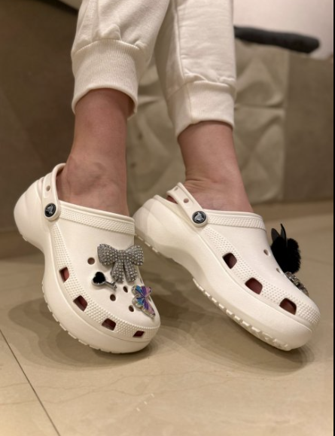
Imagem 1: Crocs calçado no pé

`
Imagem 2: Uso cotidiano
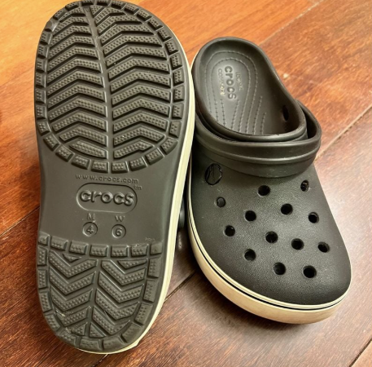
Imagem 3: Solado após uso

Onde encontrar
O produto pode ser adquirido em lojas físicas especializadas em calçados, bem como em lojas online.
Disponível em: https://www.crocs.com.br
Acesso em: 09/01/2026.

CONCLUSÃO
A realização deste trabalho possibilitou a aplicação prática de conceitos de análise de qualidade, reforçando a importância de avaliar produtos sob múltiplas dimensões. A experiência contribuiu para o desenvolvimento do senso crítico, da observação detalhada e da capacidade de registrar percepções de forma estruturada e profissional.
A análise do produto Crocs permitiu compreender como aspectos como material, usabilidade e durabilidade impactam diretamente a satisfação do usuário. As lições aprendidas neste projeto poderão ser aplicadas futuramente na elaboração de relatórios de qualidade mais completos e padronizados, auxiliando na atuação profissional na área de qualidade.

REFERÊNCIAS BIBLIOGRÁFICAS
CROCS INC. Crocs Classic. Disponível em: https://www.crocs.com.br
Acesso em: 09/01/2026.
OBSERVAÇÃO DIRETA DO USUÁRIO. Experiência prática com o produto Crocs Classic.

